Geen voorkant aangezien ik niet precies weet wat de huisstijl zou moeten zijn.

Inhoud
Lock-in Amplifier 3
Gebruik software 5
Functiegenerator 5
Tabblad Scope 6
Tabblad Lock-In Amplifier 6
Tabblad Bode Plot 7
Tellen 8
Microscoop gebruik 9
Sorteren 11
Microscoop gebruik 12

Lock-in Amplifier
In de meegeleverde meetinterface (LIA) zit een lock-in amplifier wat Engels is voor een lock-in versterker of fasegevoelige detector. Deze detector is heel gevoelig voor het detecteren van signalen waarvan de frequentie en fase bekend zijn. Zelfs als er meer ruis aanwezig is dan het signaal.
In deze zelfde meetinterface zit ook een signaalgenerator die in staat is om signalen te generen aan de hand van zelf instelbare parameters. Dit signaal komt vervolgens intern als referentiesignaal bij de lock-in amplifier aan zodat die weet hoe het verwachte te meten signaal er uit ziet. Ditzelfde signaal komt ook uit de “Out” poort van de meetinterface en kan zodoende gebruikt worden om iets aan te sturen. Voor het meten met de lock-in amplifier moet het gemeten signaal op de “In” poort van de meetinterface aankomen die intern verbonden is met de ingang van de lock-in amplifier
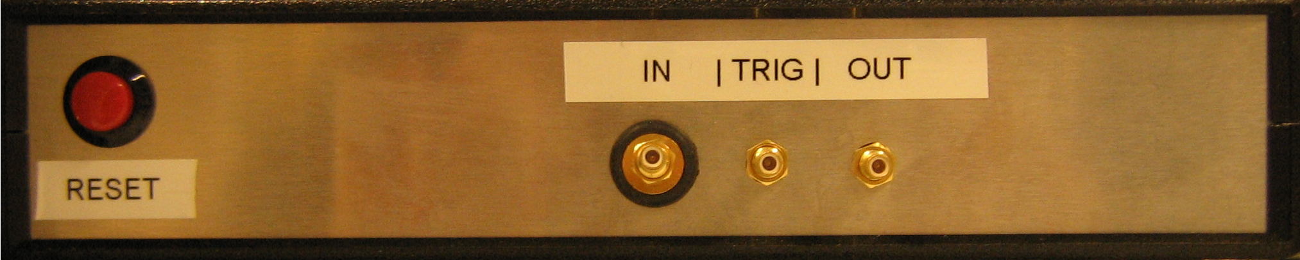
De meegeleverde kabels zijn voorzien van een mantel om ruis tegen te gaan. Door alle straling die overal om ons heen is zul je namelijk met een gewoon stukje draad relatief veel ruis meten en om dat tegen te gaan moet je deze zo goed mogelijk afschermen met een metalen mantel (kooi van Faraday effect). De meegeleverde kabels zijn dan ook coax kabels waarbij er twee geleiders rondom elkaar zitten waarbij de buitenste gebruikt wordt voor de afscherming en de middelste voor de signaaloverdracht. Zie ter verduidelijking de volgende afbeelding.
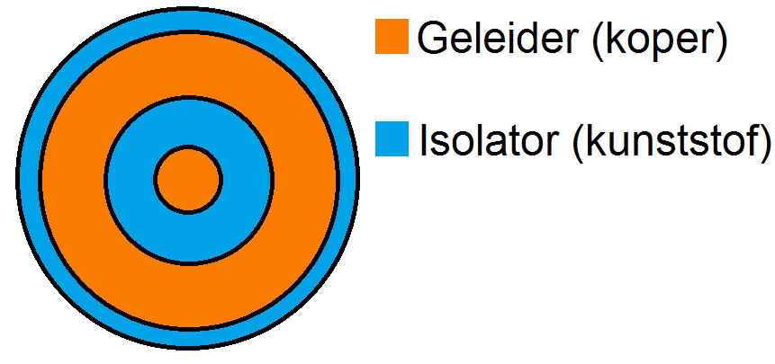
Echter ook tussen de mantel en de middelste geleider vindt signaalverlies plaats. Dat is bij de signaalgenerator niet zo’n probleem aangezien de generator een relatief groot vermogen levert waarbij dit verlies niet significant is, maar bij het meten aan de lock-in amplifier kant is er maar heel weinig vermogen en kan dit verlies wel een probleem opleveren. Daarom wordt het binnenkomende signaal gebufferd (zie de volgende afbeelding). (Een buffer zorgt dat een binnenkomend signaal niet belast wordt terwijl het uitgaande signaal meer vermogen heeft en wel belast kan worden zonder dat het binnenkomende signaal dat merkt). Dit gebufferde signaal wordt vervolgens gebruikt om de mantel van de metende signaalkabel aan te sturen. Hierdoor zal er op de mantel en binnenste metende geleider van deze kabel dezelfde spanning staan en zal er dus zo min mogelijk energieverlies zijn.
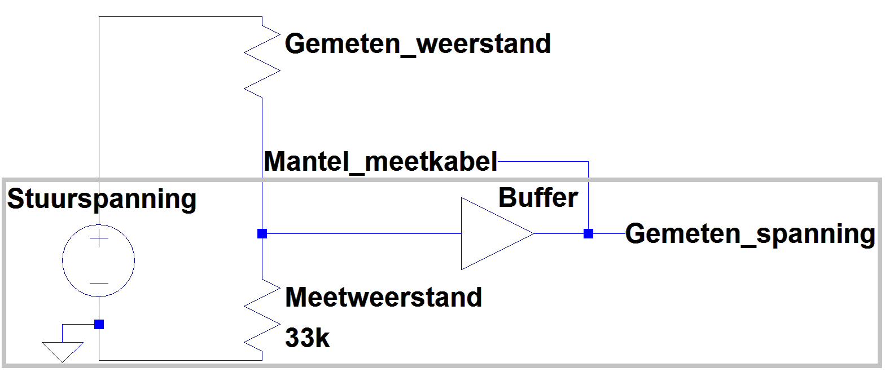
De voorgaande afbeelding geeft een versimpeld circuit weereen mogelijke meting weer. Hierbij zit alles wat zich binnen het grijze rechthoek bevindt, in de meetinterface. Zoals te zien is zit hier ook een meetweerstand van 33kΩ. De buffer heeft een vele malen hogere ingangsweerstand waardoor die te verwaarlozen is en aan de ingang alleen deze 33kΩ te zien is. Bij het meten wordt het meest optimale resultaat verkregen als de gemeten impedantie rond de 33kΩ ligt. Deze is dan gematcht met de internet meetweerstand. Bij een gematchte impedantie vindt namelijkk de hoogste vermogensoverdracht plaats waardoor het signaal dan dus ook het best te meten is.

Gebruik software
Zorg dat de meetprobes (meetkabels) op de LIA (Lock-In Amplifier) zijn aangesloten zoals voor het onderzoek is voorgeschreven. Druk vervolgens op de “START” knop om de hardware te starten. Om te kijken of de hardware goed werkt, kunnen de meetprobes (aangesloten op “In” en “Out” tegen elkaar gehouden worden waarbij er een sinus in beeld moet verschijnen (in het tabblad Scope). Dit zal er vergelijkbaar uit moeten zien met wat hierna is weergegeven.
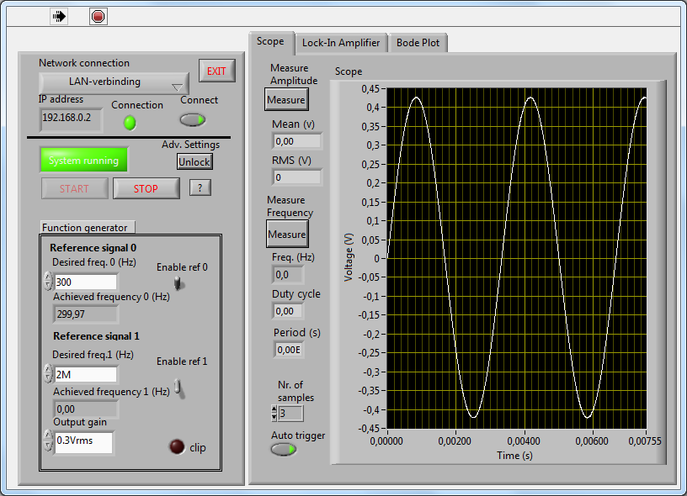

Functiegenerator
Het signaal dat uit de “Out” probe komt, is in te stellen met het kader dat onder “Function generator” staat. Hierbij is het zo dat na elke verandering van instellingen, er eerst op “STOP” en vervolgens op “START” moet worden gedrukt om ze toe te passen. Je kunt met behulp van de tuimelschakelaars in beeld (de ronde balkjes) kiezen welk signaal je uit wilt sturen of welke combinatie. Op het moment dat ze omhoog wijzen betekent het dat het geselecteerde signaal zal worden uitgestuurd. Als ze beiden tegelijk aan staan, zullen beide signalen bij elkaar worden opgeteld.
Zodra de rode indicator rechtsonder het Function generation kader, helder oplicht, betekent dit dat het signaal te sterk is. Als dit het geval is, moet de “Output gain” op een lagere waarde worden ingesteld.

Tabblad Scope
Het tabblad “Scope” kan gebruikt worden om het signaal te bekijken dat op de “In” probe binnenkomt. Het is hierbij ook mogelijk om te kijken naar de gemiddelde spanning, RMS-spanning en de frequentie van het signaal dat hier gemeten wordt. Daarbij zullen dit de waardes zijn die worden gemeten op het moment dat er op de “Measure” knoppen wordt gedrukt. Het is dus geen continue meeting.

Verder is er in dit tabblad linksonder de optie (en knop) “Auto trigger” hiermee zal de software proberen de regelmaat in het te meten signaal te gebruiken om te zorgen dat het gemeten signaal een vaste plek in het scherm krijgt. Deze functie staat standaard aan (en de knop zal dus lichtgroen oplichten), maar werkt alleen bij simpele signaalvormen. Het kan daarom ook juist gewenst zijn (om deze of andere redenen) om deze functie uit te zetten door op de knop te drukken. Er is dan wel kans dat het gemeten signaal als het ware voorbij loopt op het scherm.

Tabblad Lock-In Amplifier
Tabblad “Lock-In Amplifier” kan gebruikt worden om de zogenaamde lock-in amplifier aan te sturen. Hiermee kan de impedantie en faseverschuiving tussen de “In” en “Out” probe gemeten en weergegeven kan worden. Dit gebeurt zowel real time in de grafieken als gemiddeld onderaan.
Aan de linkerkant kunnen de gewenste meetfrequenties en gewenste amplitude voor het uitgangssignaal gekozen worden. Onder “Enable ref” staat een tuimelschakelaar. Op het moment dat deze omhoog staat, betekent dat de bijbehorende meetfrequentie gebruikt wordt. Voor de standaard geleverde E-chips is 100kHz de gewenste frequenties voor het meten.
Bij “Show last (sec.)” kan worden ingesteld hoelang de gemeten data in beeld moet blijven. Voor de meeste metingen is 10 seconden een prettige instelling, maar dat kan verschillen.
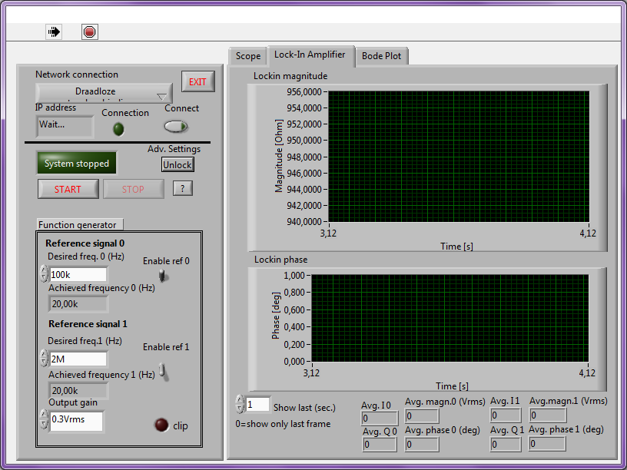

Tabblad Bode Plot
Het tabblad “Bode Plot” kan gebruikt worden om een bode plot te maken van de impedantie tussen de “In” en “Out” probe. Hiervoor kunnen onder andere de start frequentie, eindfrequentie en het aantal meetpunten tussen deze twee frequenties ingesteld worden.

Tellen
Voor het tellen van beads en/of cellen moet het onderste kanaal van de E-chip gebruikt worden. Hierbij zullen aansluitingen 2 en 9 verbonden moeten worden met de “In” en “Out” van de LIA (Lock-In Amplifier). Het is hierbij niet van belang hoe om deze verbonden worden. Reservoir 10 zal gebruikt worden als inlet voor de vloeistof met beads en reservoir 1 en 3 zullen worden gebruikt als outlets.
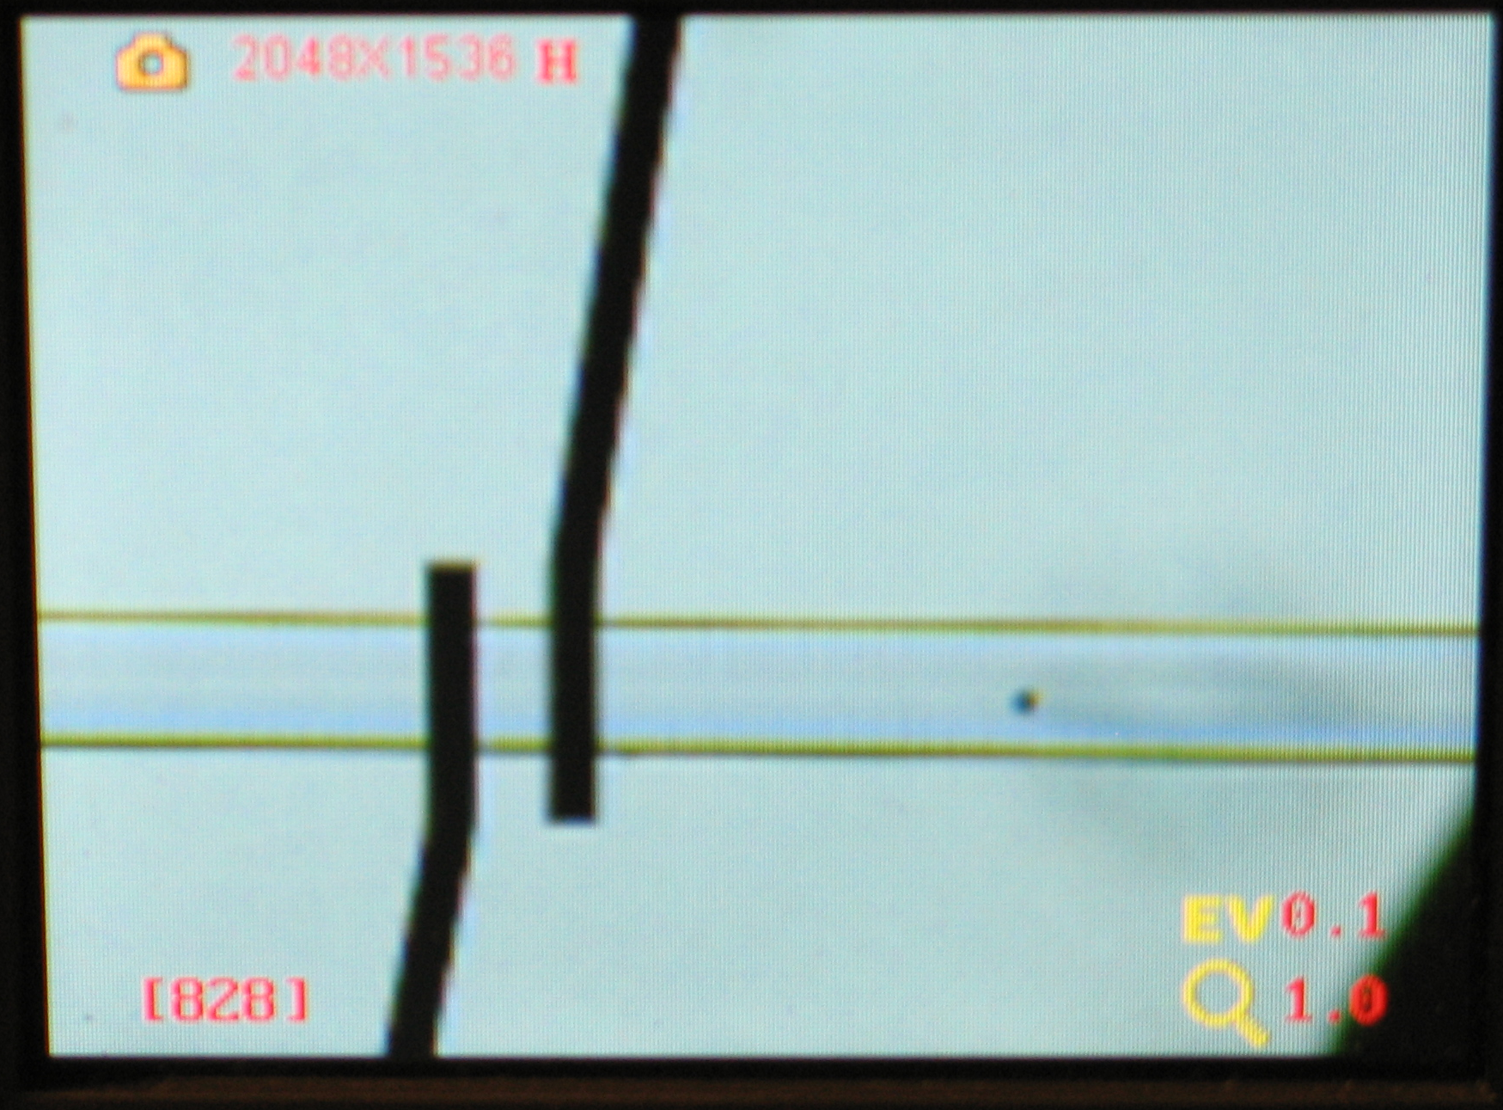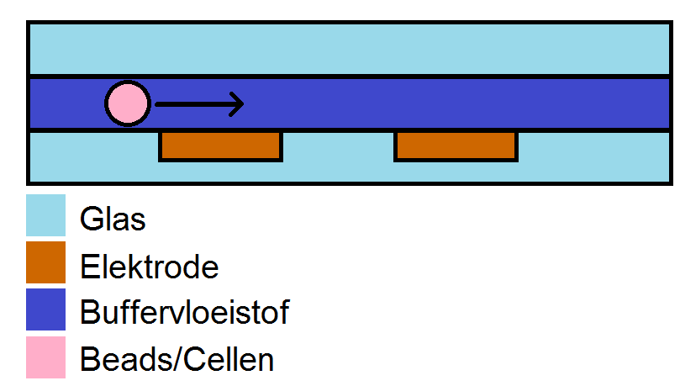
De afbeeldingen hiervoor geven een boven- en (geschetst) zijaanzicht van het meetdeel van de chip. Met een wisselspanning zal de impedantie tussen de twee elektroden (voornamelijk door de vloeistof) gemeten worden. Om te zorgen voor een gematchte impedantie in het vloeistofkanaal met de interne 33kΩ meetweerstand van de LIO, moet er een KNO₃ oplossing gebruikt worden met een molariteit van ongeveer 0.2M. KCl of NaCl kunnen ook gebruikt worden, maar hierbij is er een kans dat op de elektroden in de E-chip aangetast worden.
Deze vloeistof moet ook voorzien zijn van de te meten beads. Voor demonstratie is een concentratie van 5,2*10³mol/ml of hoger aan te raden. Zorg dat de beads gelijkmatig over de vloeistof verdeeld zijn (en bijvoorbeeld niet allemaal op de bodem in je vloeistof liggen). Zuig vervolgens minimaal 0.3ml op met een spuit waarmee je ze vervolgens middels de inlet in de chip spoelt.
Alvorens het meten (en dus het op start klikken) moet slechts één van de referentie signalen aangezet worden met een frequentie van 100kHz en een output gain van 0.3Vrms. Deze laatste mag niet zomaar op 1.5Vrms gezet worden aangezien er dan het risico ontstaat dat de elektroden oplossen.
Start de meting met de Lock-In Amplifier en breng druk aan totdat er in de hele chip vloeistof zit en er geen luchtbellen meer in de inlet zelf zitten. Laat het vervolgens enige minuten rusten. (Wees vooral geduldig, als de beads te snel gaan kunnen ze niet worden gemeten en elke keer opnieuw druk uitoefenen, betekent opnieuw langer moeten wachten.) Na enige tijd zullen bij de lock-in amplifier korte scherpe positieve pieken zichtbaar zijn. Dit zijn de (te tellen) beads als de absolute gemeten impedantie in de ordegrootte van tientallen kilo-ohms blijft. Hierbij zal de hoogte van de piek afhankelijk zijn van de grootte van de beads of het aantal waarmee ze tegelijk langs de elektroden gaan.

Materie | Verwachte impedantie
Lucht | 1MΩ-10MΩ
H₂O | 100kΩ-1MΩ
Meetoplossing | 20kΩ-50kΩ
Houdt met het meten rekening met het feit dat ook de stroomsnelheid van de vloeistof van invloed is. Dit betekent dat er afhankelijk van de toenemende of afnemende stroomsnelheid curves kunnen ontstaan in de meetresultaten. Het aanraken van de spuit of zelfs de slangetjes die met de reservoirs in verbinding staan, kan al zichtbaar worden in de meetresultaten. Ook zal het aanraken van de chiphouder zichtbaar zijn door de hoge gevoeligheid van de meting, maar doorgaands hoort dit lagere pieken op te leveren dan de te meten beads.

Microscoop gebruik
Bij het gebruik van een (bijgeleverde) microscoop is het van belang dat de microscoop geaard is met het gemeten signaal. Doe dit door met een kabel met metalen klemmen aan de uiteinden, vast te klemmem aan de mantel/buitenkant van de stekker die met de “Out” aansluiting verbonden is. Verbindt vervolgens de andere kant met een blank stuk metaal van het chassis of de tafel van de microscoop.
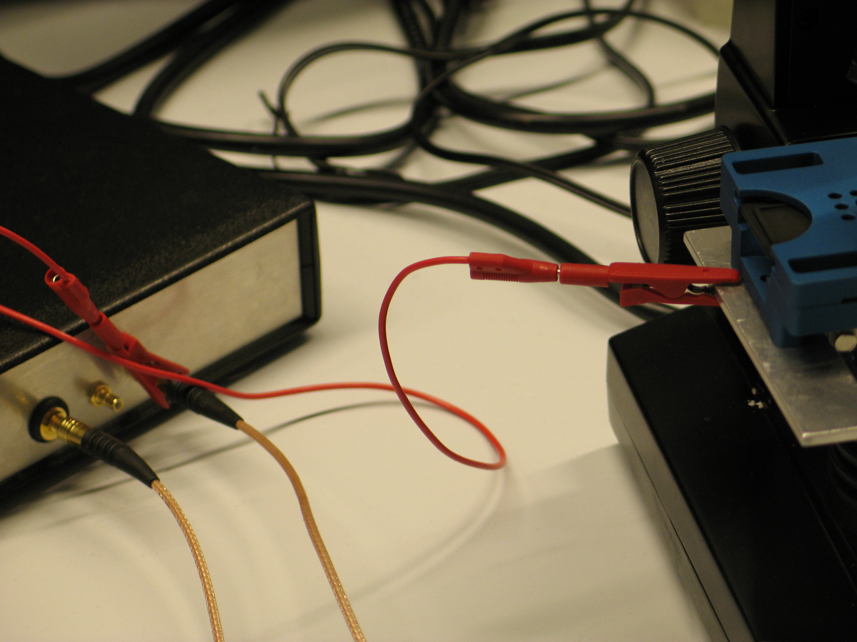
Verder is er een kans dat de chiphouder met alle aangesloten slangetjes en kabels niet onder de microscoop past met de juiste hoogte voor een scherp beeld. In dat geval moet de chiphouder ondersteboven op de tafel van de microscoop.
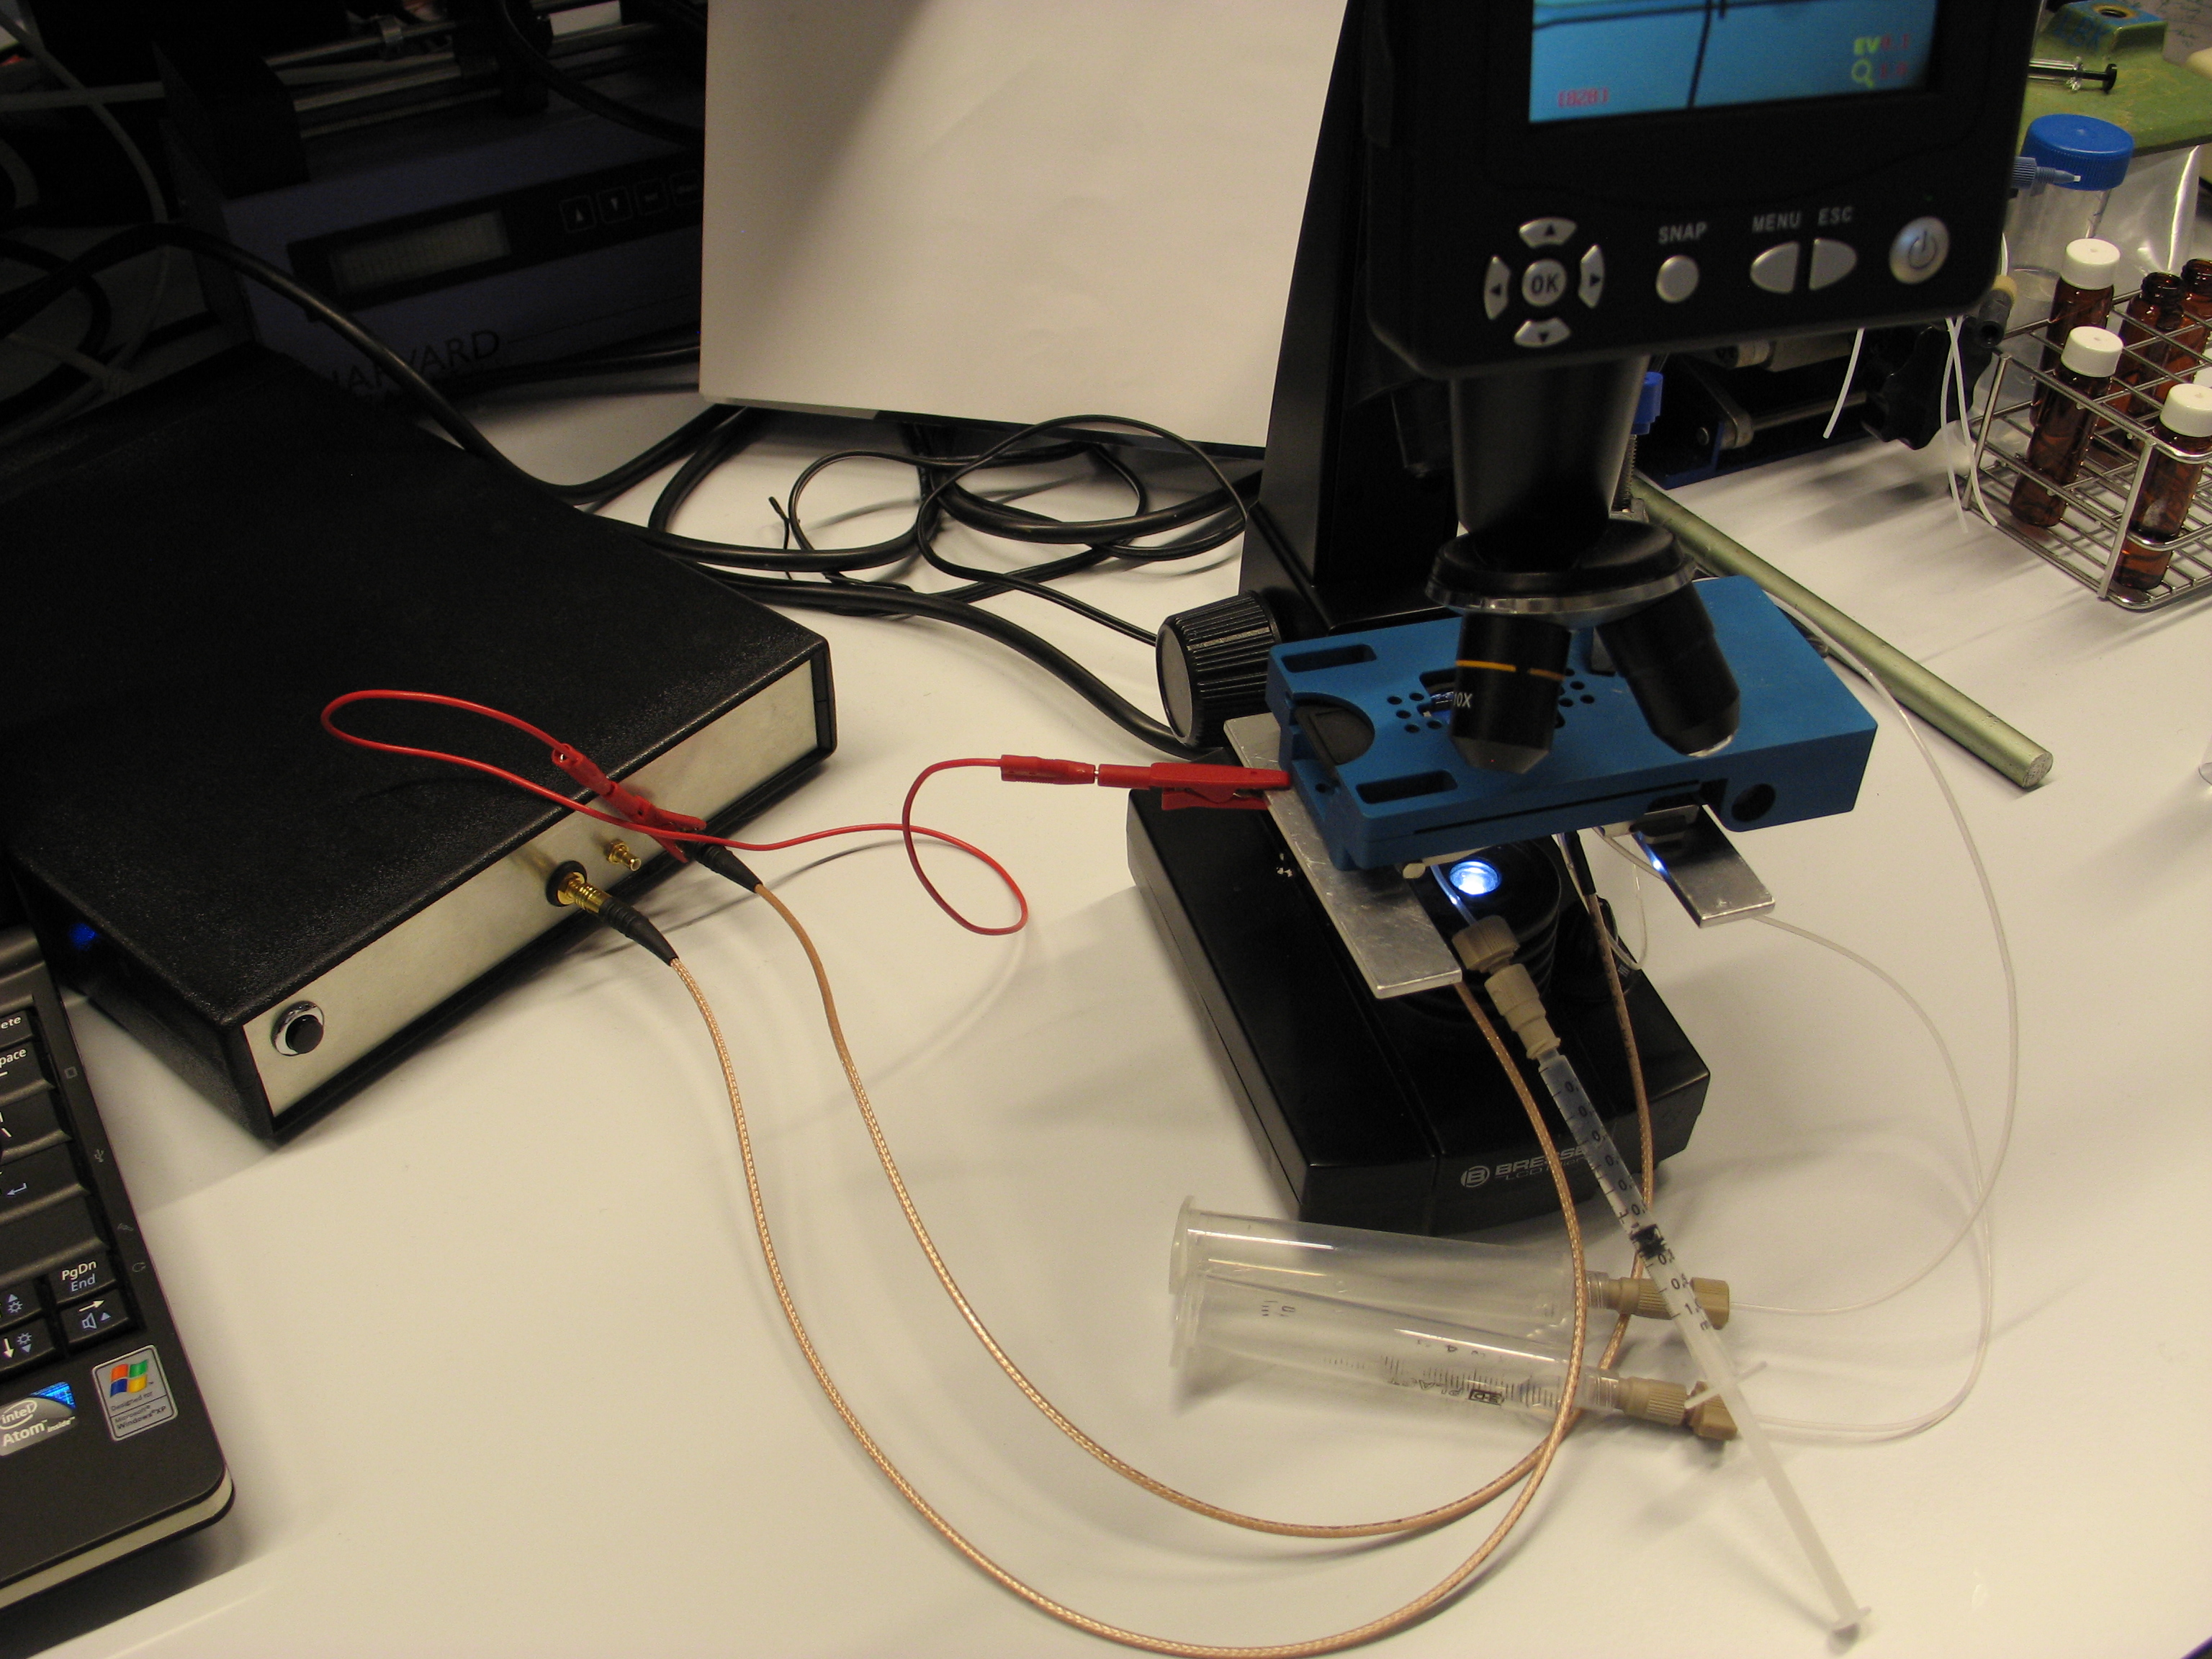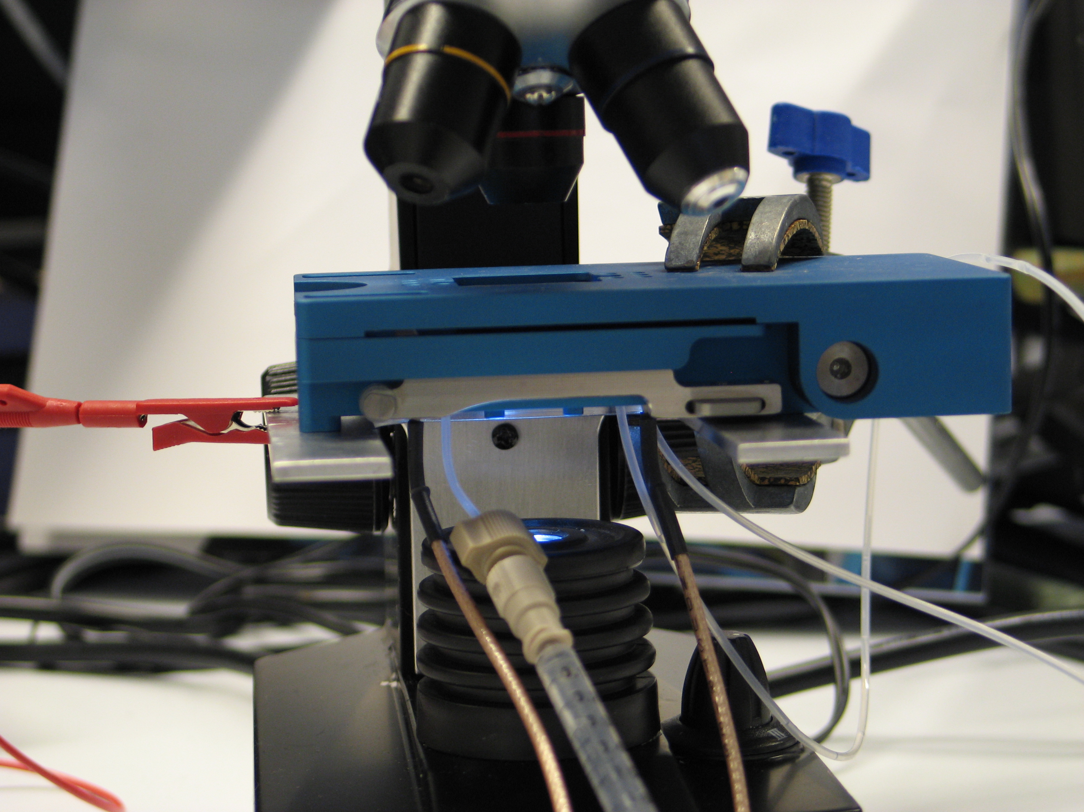
Verder gebruik van de chip zal zijn als hiervoor beschreven, maar houdt er met digitale microscopen rekening mee dat door de samplefrequentie van het beeld, het mogelijk is dat de beads op hoge snelheid nog niet zichtbaar zijn. De beste elektronische metingen worden verkregen zodra de beads enkele seconden doen over het voorbijgaan van de elektroden en met die snelheid zou dit ook in beeld zichtbaar moeten zijn. Afhankelijk van de grootte van de bead ziet het er vergelijkbaar uit als hieronder.
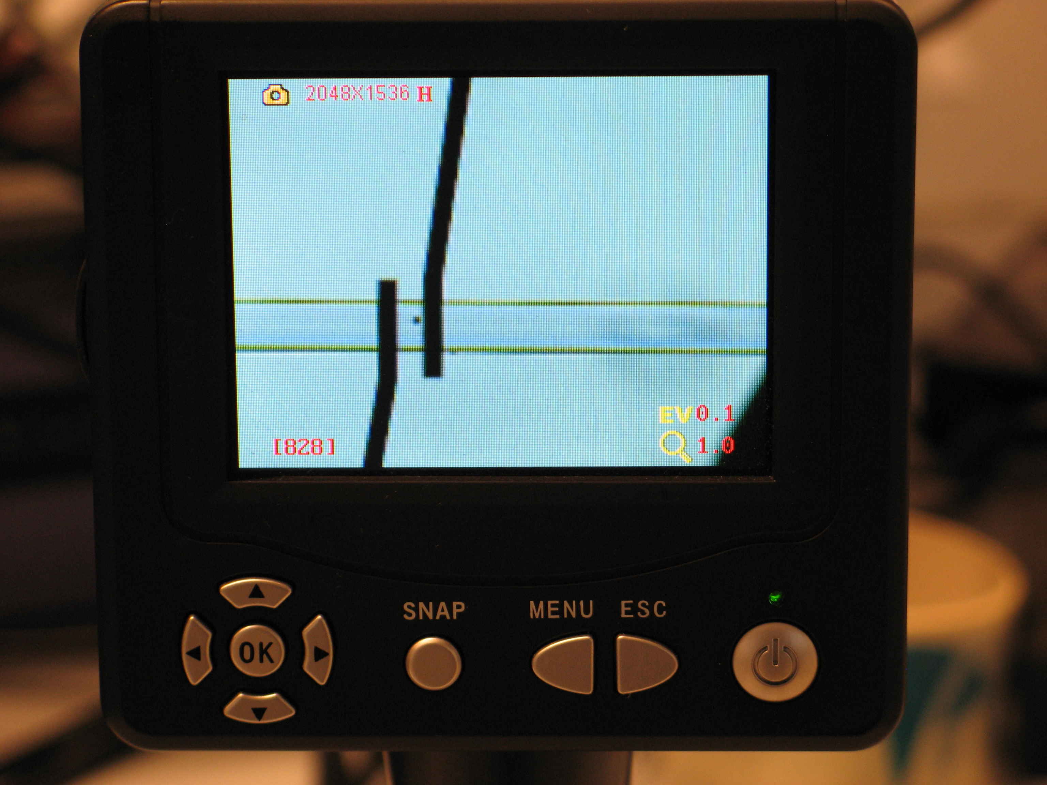

Sorteren
Voor het sorteren van de beads/cellen wordt alleen de “Out” van de LIA (Lock-In Amplifier) gebruikt. Hierbij is een splitter nodig die zorgt dat er twee kabels aangesloten kunnen worden op de “Out” waarbij de ene kabel het signaal zal geleiden terwijl de ander verbonden is met de mantel/aarde. Deze dienen aangesloten te worden op aansluitingen 5 en 7. Verder heeft dit deel van de chip één inlet (reservoir 4) en twee outlets (reservoir 6 en 7) die dienen aangesloten te worden. Hierbij is het van belang dat beide outlets met een even lange slang aangesloten zijn.
Dit laatste omdat de vloeistof weerstand ondervindt naarmate de slang lang is en bij oneven lengtes hebben beide kanalen dus een afwijkende fluÏdische weerstand. Daarbij is het ook belang dat voor aanvang van de daadwerkelijke proef beide outlets helemaal vol vloeistof zitten door voldoende vloeistof aan de inlet te blijven toevoegen.
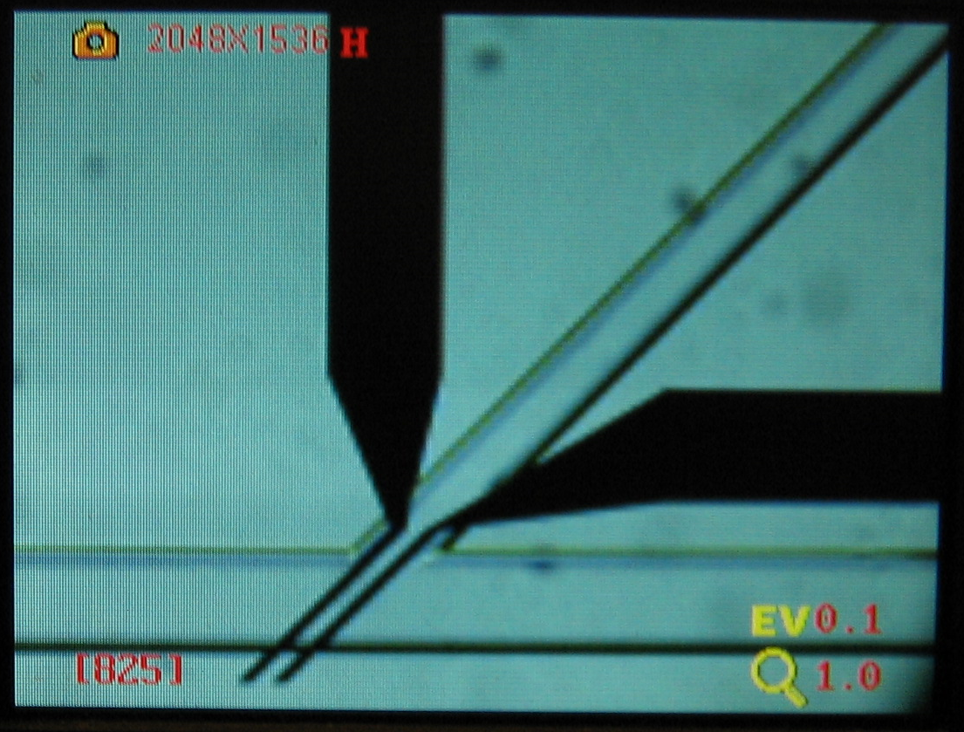
De afbeeldingen hiervoor geeft het boven- en schuine zijaanzicht van het interessante deel van de chip weer. Zoals te zien bestaat deze uit één inlet (links) die zich splitst in twee outlets (rechts). Deze zijn zo ontworpen dat ongeveer 1/5 van de vloeistof in het dunnere bovenste kanaal zal stromen en 4/5 door het bredere onderste kanaal blijft stromen. Op het moment dat er een spanning over de elektroden wordt gezet, zal deze zich vooral als een elektrisch veld door de vloeistof vormen.
De voorbijkomende beads zullen vervolgens in dit veld willen blijven waardoor ze niet meer rechtdoor zullen gaan, maar een klein stukje met de elektroden mee omhoog zullen bewegen naar boven alvorens weer rechtdoor te gaan. In het beste geval zul je zelfs kunnen zien dat ze hierdoor helemaal mee het zijkanaal in worden genomen om vervolgens daar verder te stromen in plaats van in het bredere hoofdkanaal.
Voor het gebruik van dit deel van de chip is de molariteit van de vloeistof niet van heel groot belang. Wel is het zo dat het grootste effect wordt verkregen als de elektrische geleidbaarheid van de beads en de vloeistof zoveel mogelijk verschillen. Ook is het aan te raden een oplossing te gebruiken die niet uit zichzelf de platina elektroden al aantast.
Alvorens het meten (en dus het op start klikken) moet slechts één van de referentie signalen aangezet worden met een frequentie van 10kHz en een output gain van 0.75Vrms. Deze laatste mag niet zomaar op 1.5Vrms gezet worden en er mag ook geen lagere frequentie gebruikt worden aangezien dan de elektroden oplossen.

Microscoop gebruik
Bij het gebruik van een (bijgeleverde) microscoop is er een kans dat de chiphouder met alle aangesloten slangetjes en kabels niet onder de microscoop past met de juiste hoogte voor een scherp beeld. In dat geval moet de chiphouder ondersteboven op de tafel van de microscoop.
Verder gebruik van de chip zal zijn als hiervoor beschreven, maar houdt er met digitale microscopen rekening mee dat door de samplefrequentie van het beeld, het mogelijk is dat de beads op hoge snelheid nog niet zichtbaar zijn. De beste elektronische metingen worden verkregen zodra de beads enkele seconden doen over het voorbijgaan van de elektroden en met die snelheid zou dit ook in beeld zichtbaar moeten zijn.

